**Java语言程序设计**

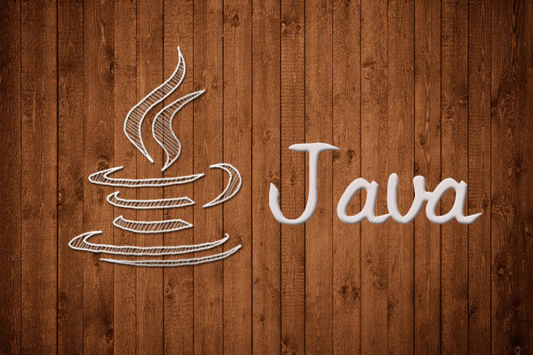

**Java的基础语法**

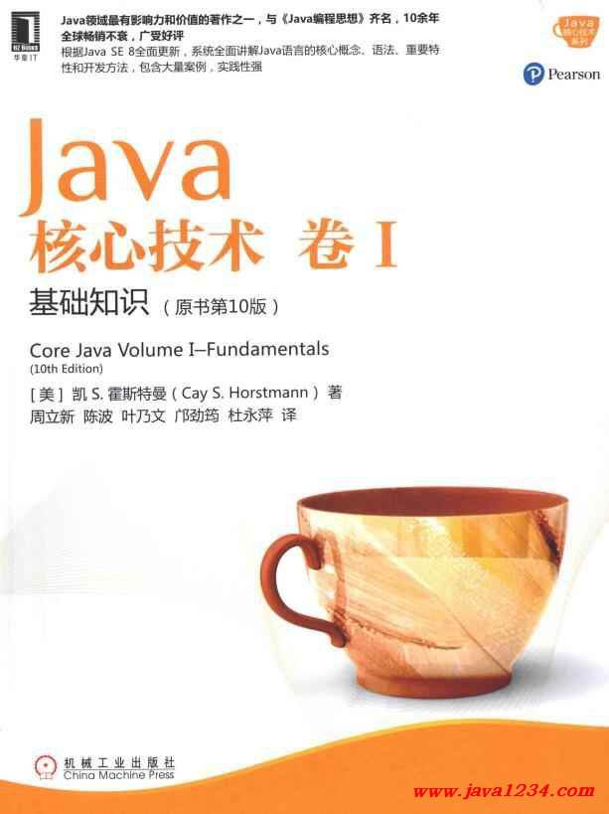

1. java程序设计概述

2. java程序设计环境

3. Java的基本程序设计结构

4. 对象与类

5. 继承

6. 接口，lambda表达式与内部类

7. 异常，断言和日志

8. 泛型程序设计

9. 集合

等等————

就最基础而言，主要是运算符，字符串，控制流程，数组，方法参数，方法调用等等

2—面向对象

面向对象是java语言区别于c的重要特点，在构建复杂业务逻辑方面具有更强的优势

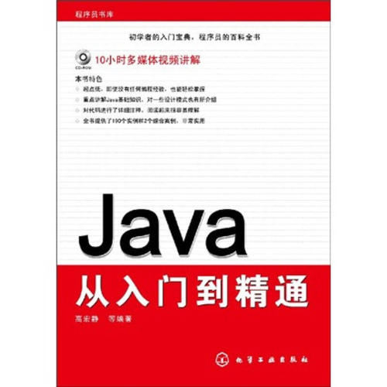

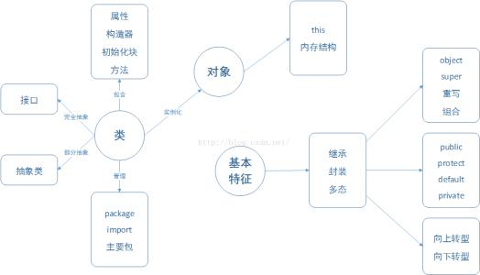

3—高级特性

针对已经对Java语言的基本特性相当熟悉的读者。这个高级特性包含了多线程、集合、数据库编程、分布式对象、AWT高级特性、Swing高级特性、JavaBean.安全、国际化，本地方法、XML以及注释等内容。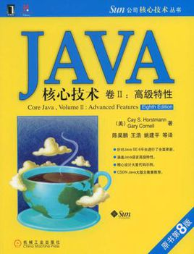

1. 多线程，它可以让你编程实现并行运行的多个任务，一个线程就是程序中的一个控制流。
2. Java 平台的集合框架。无论何时，只要你想要收集多个对象，并且以后还要对它们进行检索，你都会希望使用一个最适合你的运行环境的集合，而不是仅仅将这些元素随意置入一个向量中。

3. 网络API。Java使得复杂的网络编程工作变得很容易实现。这一章将介绍怎样创建连接到服务器上的网络连接，怎样实现你自己的服务器，以及怎样生成HTTP连接。

4.数据库编程。重点讲解JDBC,即Java数据库连接API,这是用于将Java程序与关系数据库进行连接的API。

5.分布式对象。本章详细了介绍RMI ( 远程方法调用)。这个API可以让你运行分布在多台机器上的Java对象。然后简要讨论了CORBA (通用对象请求代理架构)，并展示了那些用C++和Java编写的对象是怎样进行通信的。

8. JavaBean。你将会看到怎样编写自己的bean,以及其他编程人员怎样在集成构建环境中对它们进行操作。

9.本地方法，它可以让你调用为微软Windows API这样的特殊机制而编写的各种调用方法。

10.XML。介绍怎样解析XML文件，怎样生成XML以及怎样使用XSL转换。

**Java是**SUN公司以C/C++为原型开发的，甚至有人将JAVA称之为“C++-”(C加加减)，将C++中某些不太好用的地方砍掉！

所以，java语言的起源是和C语言有很大的联系的。

Web开发技术

1. JavaWeb的JSP语法

什么是JSPJSP全名为Java Server Pages，java服务器页面。JSP是一种基于文本的程序，其特点就是HTML和Java代码共同存在！

为什么需要JSP?

JSP是为了简化Servlet的工作出现的替代品，Servlet输出HTML非常困难，JSP就是替代Servlet输出HTML的。

链接：https://www.zhihu.com/question/369840133/answer/1000223426

来源：知乎

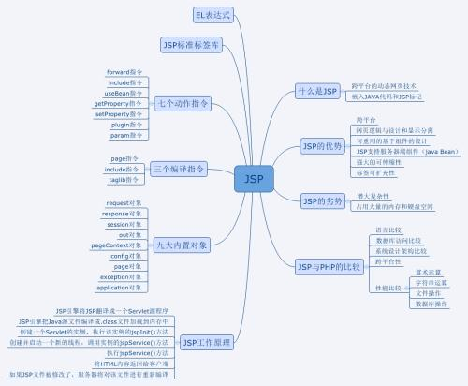

1. Servlet技术

servlet就是一个Java接口，servlet接口定义的是一套处理网络请求的规范，所有实现servlet的类，都需要实现它那五个方法，其中最主要的是两个生命周期方法 init()和destroy()，还有一个处理请求的service()，也就是说，所有实现servlet接口的类，或者说，所有想要处理网络请求的类，都需要回答这三个问题：你初始化时要做什么你销毁时要做什么你接受到请求时要做什么

链接：https://www.zhihu.com/question/21416727/answer/339012081

来源：知乎

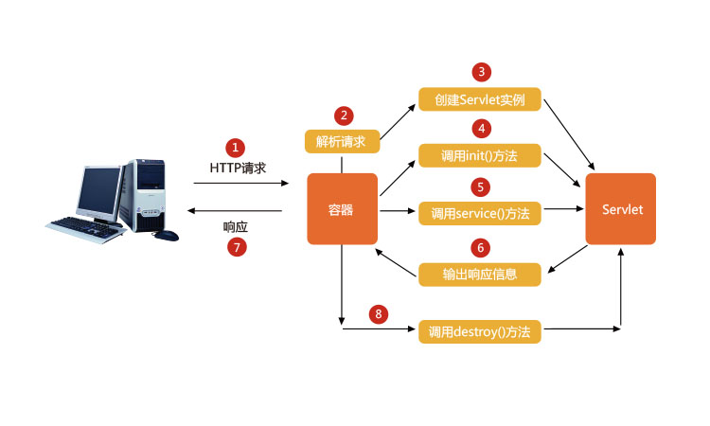

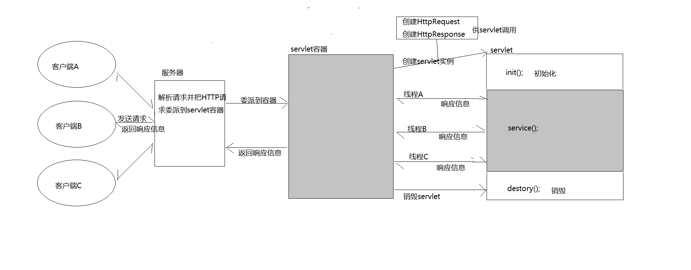

1. JSTL标签库

什么是JSTL

JSP 标准标签库（JSTL ： jsp standard tag library）是一个 jsp 标签的集合，它封装了 JSP 应用的通用核心功能，实现 JSP 页面中的逻辑处理。

JSTL的优点

(1) 制作网页时可以使美工像处理HTML标签一样对待JSTL标签，增加了网页的易读性。

(2) 容易实现重用，美工人员更容易学习和掌握。

(3) 容易实现分层的思想。

JSTL是指标准标签库，根据其功能可归纳为五大类：

* **核心标签库**
* **XML 标签库**
* **格式化标签库**
* **数据库标签库**
* **JSTL函数标签库**

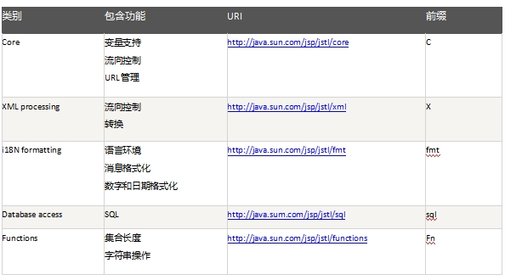

https://zhuanlan.zhihu.com/p/31808785

1. Ajax

ajax的全称是**A***synchronous***J***avascript****+*X***ML*

由多种技术集合而成，使用Ajax技术不必刷新整个页面，只需对页面的局部进行更新，可以节省网络带宽，提高页面的加载速度，从而缩短用户等待时间，改善用户体验

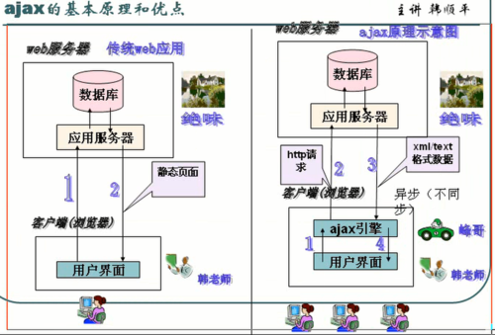

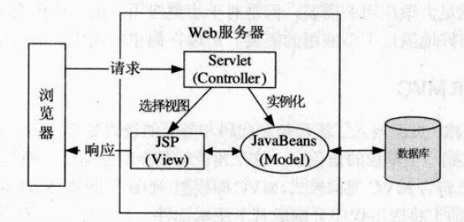

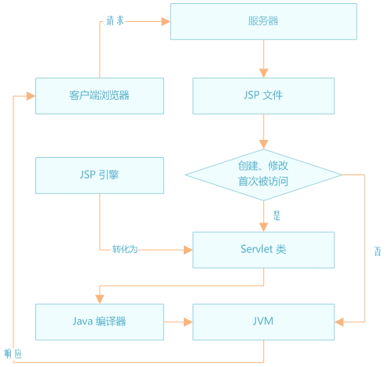

软件体系结构与架构技术

Spring框架

Spring是一个开源框架，Spring是于2003 年兴起的一个轻量级的Java 开发框架，由Rod Johnson 在其著作Expert One-On-One J2EE Development and Design中阐述的部分理念和原型衍生而来。它是为了解决企业应用开发的复杂性而创建的。框架的主要优势之一就是其分层架构，分层架构允许使用者选择使用哪一个组件，同时为 J2EE 应用程序开发提供集成的框架。Spring使用基本的JavaBean来完成以前只可能由EJB完成的事情。然而，Spring的用途不仅限于服务器端的开发。从简单性、可测试性和松耦合的角度而言，任何Java应用都可以从Spring中受益。Spring的核心是控制反转（IoC）和面向切面（AOP）。简单来说，Spring是一个分层的JavaSE/EEfull-stack(一站式) 轻量级开源框架。

特点：

1.方便解耦，简化开发

有了Spring，用户不必再为单实例模式类、属性文件解析等这些很底层的需求编写代码，可以更专注于上层的应用。

2.AOP编程的支持

通过Spring提供的AOP功能，方便进行面向切面的编程，许多不容易用传统OOP实现的功能可以通过AOP轻松应付。

3.声明事物的支持

在Spring中，我们可以从单调烦闷的事务管理代码中解脱出来，通过声明式方式灵活地进行事务的管理，提高开发效率和质量。

4.方便程序的测试

可以用非容器依赖的编程方式进行几乎所有的测试工作，在Spring里，测试不再是昂贵的操作，而是随手可做的事情。例如：Spring对Junit4支持，可以通过注解方便的测试Spring程序。

5.方便集成各种优秀框架

Spring不排斥各种优秀的开源框架，相反，Spring可以降低各种框架的使用难度，Spring提供了对各种优秀框架（如Struts,Hibernate、Hessian、Quartz）等的直接支持。

<https://zhuanlan.zhihu.com/p/227884298>

SpringMVC框架

**SpringMVC是什么？**

在web模型中，MVC是一种很流行的框架，通过把Model，View，Controller分离，把较为复杂的web应用分成逻辑清晰的几部分，是为了简化开发，减少出错。还是为了组内开发人员之间的配合。总之就是一种分层工作的办法。

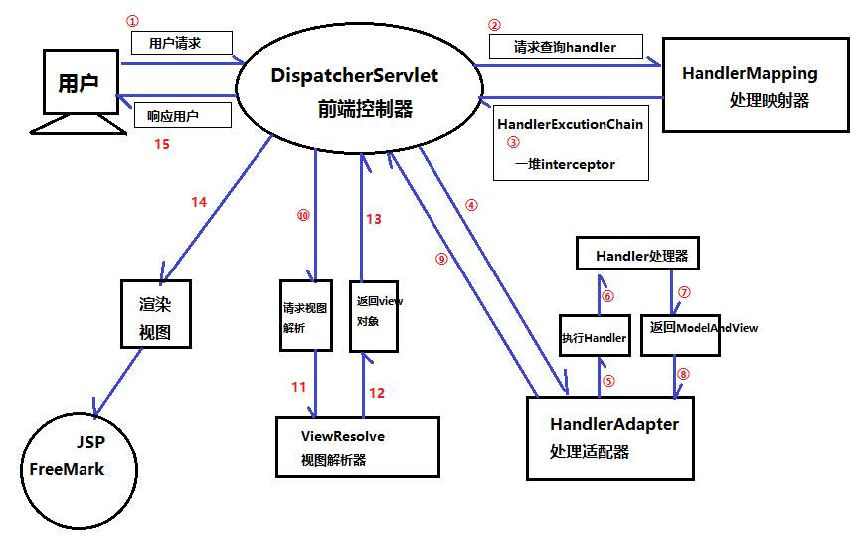

**mybatis**

**1、什么是mybatis**

MyBatis 是一款优秀的持久层框架，它支持定制化 SQL、存储过程以及高级映射。MyBatis 避免了几乎所有的 JDBC 代码和手动设置参数以及获取结果集。MyBatis可以使用简单的 XML 或注解来配置和映射原生类型、接口和 Java 的 POJO（Plain Old Java Objects，普通老式 Java 对象）为数据库中的记录。

**2、如何用mybatis**

到目前为止我用过mybatis的两种用法，一种是xml形式，一种是注解形式。

* XML形式：每一个表所要用到的SQL对应一个xml文件，xml文件对应到一个java的接口，xml中根据mybatis的标签来写不同类型的sql，返回的格式可以用实体、字符串、列表来接收。每一个sql对应到该xml所对应接口中的一个方法。在进行sql查询时调用方法即可
* 注解形式：基本原理跟XML类似，这种方式是我在用spring boot进行开发是用到的，一个表对应到一个java接口，每个方法上根据sql不同写不同的注解，具体的注解有哪些，网上有很多的资料，注解内也支持xml的标签，完成一些注解没办法做到的事情。  
  https://www.zhihu.com/question/324716602/answer/687088300  
  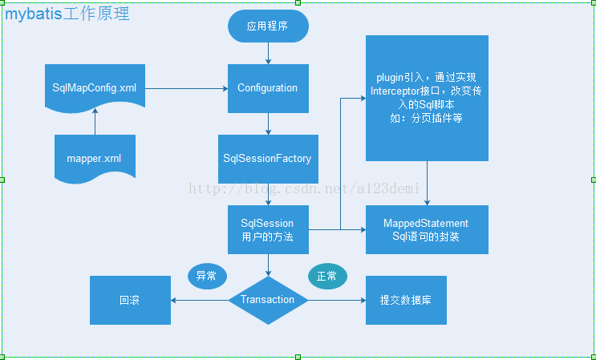

**SSM三大框架整合（Spring+SpringMVC+MyBatis）**

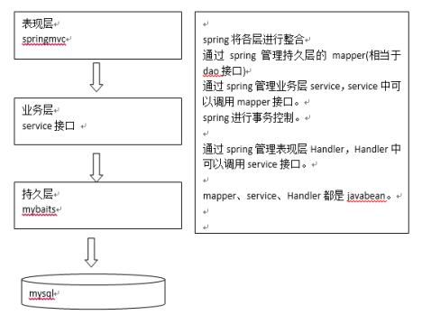

软件技术项目训练

**MySQL数据库**

* 开源的关系型数据库管理系统
* 由瑞典 MySQL AB公司开发，先后被Sun 和 Oracle 公司收购
* 在web开发领域，MySQL依然占据着举足轻重的地位

**6、MySQL数据库优点：**

① **低成本**

MySQL是开源免费的，开发人员自由修改，降低了开发成本。

② 跨平台

不仅可在 Windows 平台上使用，还可以在 Linux、Macos 等14个平台使用。

③ 高性能

多线程以及sql算法的设计，使其可以充分使用 CPU 资源。

④上手快

MySQL 使用标准的SQL数据语言形式，方便用户操作。

⑤API 接口

<https://zhuanlan.zhihu.com/p/181229015>

